Муниципальное бюджетное дошкольное образовательное учреждение «Детский сад 19 с. Камбилеевское» МО Пригородный район РСО-Алания

Проект «Песочное рисование
или игры с песком»

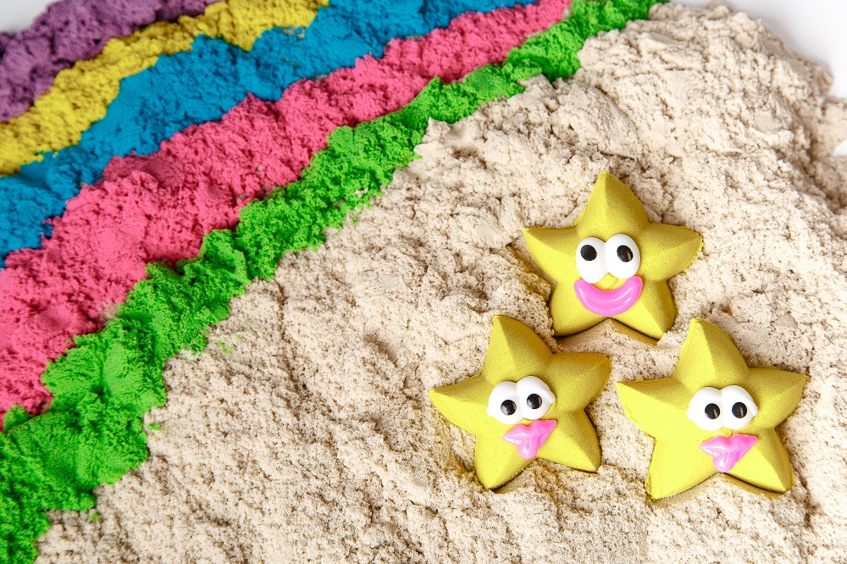

Подготовила и провела:
Воспитатель младшей группы: Короева Илона Хадзимуратовна
Воспитатель старшей группы: Тотиева Анжела Анатольевна

2022г
Проект «Песочное рисование или игры с песком»
Разработан для младшего и старшего дошкольного возраста
1. Тип проекта: исследовательский
2. Вид проекта: краткосрочный (неделя)
3. Участники проекта: дети младшего и старшего дошкольного возраста (4-6 лет), воспитатели, специалисты, родители.
Место проведения: территория сада и групповые комнаты.
4. Краткая аннотация (пояснительная записка). Дошкольники с удовольствием играют в песок, потому что такие игры насыщены разными эмоциями: восторгом, волнением, радостью. Но нам хотелось внести разнообразие в повседневные игры детей, помочь взглянуть на него по новому, через лупу с проведением опытов и экспериментов. Это даёт возможность детям придумывать продолжение своих игр, обогащая их содержание, знакомиться с новыми. А воспитателям использовать игры с песком для развития, обогащения эмоционального опыта ребёнка, для профилактики и коррекции его психических состояний. С помощью игр с песком у детей можно успешно развивать интеллектуальные способности, тактильную чувствительность, мелкую моторику, фонематический слух, а также проводить коррекцию звукопроизношения, обучать чтению, счёту и развивать ориентирование в пространстве.
Этапы разработки плана: Воспитатели обсудили предстоящую работу со своими коллегами, администрацией, предложили принять участие в работе по проекту и помочь разработать примерный план работы для достижения поставленной цели, оформить проект. Затем воспитатели познакомили с планом родителей групп, внесли дополнения, рассмотрели предложения. И только потом согласовали план работы с администрацией и специалистами сада, которые утвердили проект на реализацию в детском саду. Все участники подошли к работе ответственно и поэтому считают этот проект очень удачным.
Проект разработан для младшего и старшего дошкольного возраста и поэтому будут учитываться возрастные особенности детей 3-4 года и 5-6 года жизни. Длительность проведения для детей всех возрастов: неделя.
Контроль за выполнением проекта осуществляла администрация детского сада и в дальнейшем оценила работу всех участников проекта на отлично..
5. Актуальность.
Проблема: опыты и экспериментирование – это то, что помогает узнать окружающий мир полнее, взглянуть на него по новому, обеспечивает разносторонее развитие и доставляет радость?
6. Цель и задачи проекта:
Цель проекта для младшего возраста (3-4 года): сохранение интереса детей к познанию, через создание условий для обогащения сенсорного опыта в игре с песком и экспериментировании.
Цель проекта для старшего возраста (5-6 лет): ознакомление старших дошкольников со свойствами сухого и мокрого песка, значением его в жизни живых существ и для здоровья человека, развитие мелкой моторики и подготовка руки ребёнка к письму средствами песочной игротерапии.
Задачи проекта для младшего возраста (3-4 года):
Пополнять знания детей о песке и его свойствах, формировать у детей интерес к познанию.
Развития тонких дифференцированных движений пальцев и кистей рук,
Закреплять знания о изменениях, происходящих в природе летом.
Развивать коммуникативные навыки, активизировать речь, внимание, мышление.
Воспитывать наблюдательность и умение видеть красоту окружающей природы, бережно относиться к ней.
Повышать интерес родителей к работе сотрудников сада путём просветительской работы, привлечение внимания к жизни их детей в детском саду; а так же привлечение их к оформлению фото и видеоматериалов совместно с детьми.
Задачи проекта для старшего возраста (5-6 лет):
Углубление и систематизация знаний о песке, особенностях его строения, возможности использования.
Развитие потребности в приобретении новых знаний о песке.
Формирование познавательных умений: наблюдать, экспериментировать, сравнивать и анализировать, отражать результаты наблюдений и опытов в разных видах творческой деятельности (игровой, художественно-эстетической). Использование различных методов и форм (исследовательский, игровой, экспериментирование; практические действия и др.) при ознакомлении старших дошкольников со свойствами песка позволят раскрыть важные особенности свойства и значения песка.
7. Основное содержание проекта (описание путей и методов и форм работы достижения поставленных целей).
Использование различных методов и приёмов:
Игровые методы:
- воображаемая ситуация
- дидактическая игра
Методы и приемы организации исследовательской деятельности:
- беседы
- постановка и решение вопросов проблемного характера
- наблюдения
- моделирование (создание моделей об изменениях в неживой природе)
- опыты
- фиксация результатов: наблюдений, опытов, экспериментов, трудовой деятельности
- «погружение» в краски, звуки, запахи и образы природы
- подражание голосам и звукам природы
- использование художественного слова
- дидактические игры, игровые обучающие и творчески развивающие ситуации;
- трудовые поручения, действия.
Существуют разные формы работы с детьми: группой, подгрупповой или индивидуально. Чтобы развивать у детей способность сомневаться, критически мыслить, предпочтение следует отдавать групповым и подгрупповым формам работы.
Нами была запанирована предварительная работа:
Чтение стихов о природе и явлениях природы;
рассматривание иллюстраций;
наблюдение за сезонными изменениями в природе, происходящими летом; игры с песком;
приобретение и размещение оборудования;
создание условий для съёмки;
подготовка материала к презентации.
Ожидаемые результаты станут реальностью, если все участники проекта
«Песочное рисование или игры с песком» будут одинаково заинтересованы в получении положительных результатов, относиться к проблеме проекта серьёзно и принимать активное участие. И тогда проект можно будет признать реализованным успешно.
Перспективный план организации песочной недели с организацией мероприятий для младшего и старшего возраста (3-4-5-6 лет)
«Песочная неделя»
Понедельник. Совместные с воспитателем и самостоятельные игры с песком;
Проведение конкурса построек из песка (Для всех детей)
для среднего возраста (3-4 года)
«Куличики». Организация игры «Магазин угощений».
Для старшего возраста (5-6 лет) Подведение итога конкурса на «Лучший городок» Обыгрывание построек с машинками и фигурками людей построенных городков.
Для всех детей: вручение призов победителям (Наборы для игры в песок)
Вторник.
Проведение экспериментов с песком для младшего возраста (3-4 года)
Исследование свойств песка сухого и влажного с использованием презентации
«В гостях у Зайки». Использование в проведении опытов и экспериментов разного оборудования: увеличительные стекла, стеки, мельницы-вертушки, лейки, лопатки и формы.
Опытно-экспериментальная деятельность для старшего возраста (5-6 лет)
В ходе работы старшие дошкольники (5-6 лет) знакомятся со свойствами сухого и мокрого песка, строением песка, в результате опытов детьми были установлены следующие свойства песка:
С детьми младшего возраста (3-4года) рисование в лотках с сухим песком
«Я рисую». Изготовление пасок из влажного песка «Домики для животных». Совместная обрывная аппликация на тему «Замок из песка». Слушание аудиозаписи «Звуки ветра в пустыне»,
С детьми старшего возраста (5-6 лет) изготовление макета пустыни и рисунков детьми песком «Обитатели пустыни», лепка из пластилина на тему: «Кто живет в песке?»; Слушание аудиозаписи «Звуки природы и музыка»;
Родители и сотрудники в течении дня делают фотографии для выставки и альбома.
Среда.
Для младшего и старшего возраста (3-5лет) Беседа об использовании свойств песка людьми в быту (очистка песком воды, чистка посуды, для ухода за домашними животными, птицами и растениями дома...) и разных производствах (строительство зданий, дорог, производстве стекла) чтобы обезопасить свою жизнь (тушение пожаров, посыпание во время гололёда дорожек, для мягкого приземления во время прыжков в длину засыпают в прыжковую яму, делают подушки на детских площадках вокруг оборудования).
Для старшего возраста (5-6 лет) Показ презентации и беседа «Песок в нашей жизни».
Ребята узнали о значении песка в жизни человека, о чем сделали следующие выводы:
- приятно и полезно ходить, лежать, закапываться в песок
- используется в песочных часах (используют чаще в больнице, на кухне)
- приятно играть, строить, исследовать
- посыпают дорожки, тротуары зимой, чтобы не поскользнуться
- используется при тушении пожара
- в строительстве дорог, домов, изготовлении стеклянной посуды
- используют для ухода за домашними животными, птицами, рыбками
- песок является хорошим материалом для изготовления рисунков и аппликаций, макетов, в декоративном оформлении детского сада и группы.
Закреплялись полученные знания в игровой деятельности «Мои питомцы», «Мы строители», «Пожарники», «Больница».
Четверг.
Для младшего и старшего возраста (4-5-6 лет) Изготовление газеты «Чудо-песок», альбома фотографий «Мы узнаем и поймём всё про всех и обо всём», обработка видеоматериала к проекту. Подготовка воспитателей к итоговому мероприятию, привлечение узких специалистов: музыкального руководителя, логопеда. На площадке рыхление песочных подушек вокруг оборудования.

Пятница.
Для младшего возраста (3-4 года) Праздник песка «Песочная страна».
Создание коллективной работы на песке «Песочная сказка».
Для младшего и старшего возраста (3-4-5-6 лет) Организация выставки из фотографий детских «Работы детей из песка», Газеты «Чудо-песок» с материалом по проведению опытов и экспериментов. Оформление материала проекта. Привлечь к работе по проекту коллег и родителей.
Работа над презентацией по проекту «Песочное рисование или игры с песком»
Продукт проектной деятельности для младшего возраста (3-4 года)
Продуктом педагогического проекта «Песочное рисование или игры с песком» являются:
- Перспективный план организации песочной недели.
- Фото и видеоматериал с конкурса построек, рисунков .
- Презентации «В гостях у Зайки», «Песок в нашей жизни».
- Выставка фотографий «Работы детей из песка».
- Газеты «Чудо-песок» с материалом по проведению опытов и экспериментов.
- Альбом фотографий «Мы узнаем и поймём всё про всех и обо всём»,
- Мультимедийная презентация проекта «Песочное рисование или игры с песком».
- Пополнение оборудования экспериментальной лаборатории.
- Коллекция песка.
- Картотека игр, загадок, опытов и экспериментов.
Продукты проекта для старшего возраста (5-6 лет):
- Сборник стихов о песке, загадок;
- Сборник игр с песком для ознакомления детей с природой и окружающей действительностью;
- Рекомендация «Как проводится «терапия» песком»;
- Выставка макета и фотографий рисунков детей песком «Обитатели пустыни»;
- Выставка совместных с родителями работ детей «Песочница»;
- Фотоальбом «Песочные сказки»;
- Коллекция разноцветного песка;
- Набор пособий для опытов и экспериментов с песком.
- Ресурсное обеспечение проекта:
- Информационное (литература);
- Финансовое: используется оборудование и материалы детского сада;
- Кадровое: воспитатели, специалисты, родители.
10. План реализации проекта (этапы и сроки реализации проекта с намеченными мероприятиями, указанием дат и ответственных за каждое мероприятие)
- организационный этап ответственные: воспитатели в младшей группе Короева И.Х; Кокоева Д.Т., в старшей группе Тотиева А.А., Келехсаева Э.М.
- практический этапы ответственные: воспитатели в младшей группе Короева И.Х; Кокоева Д.Т., в старшей группе Тотиева А.А., Келехсаева Э.М.
- За 3 итоговый этап ответственные: воспитатели и узкие специалисты детского сада.
Контроль за выполнением проекта осуществляет администрация детского сада.
1 этап. Организационный. (1 день)
Проводили беседы о песке: что дети знают о нём, что хотели бы узнать, что для этого надо сделать?
Организовали совместный поиск информации. Обратились за помощью к старшего воспитателя детского сада, родителям, к интернету.
Составили план работы: собрать коллекцию песка, провести с ним опыты, рассмотреть и прочитать о животных, живущих в песке, уточнить для чего нужен песок и где его применяют.
2 этап. Практический. (2 и 4 день)
- сбор коллекции песка и систематизация информации о внешнем виде песка: строении, цветовых изменениях; значении его в жизни людей
- беседа «Для чего нужен песок?»
- подбор и чтение загадок, стихов, игр о песке
- предметные картинки, иллюстрирующие использование песка в деятельности человека: альбомы, открытки, иллюстрации на темы «Песок в природе», «Использование песка человеком»
- игры и манипуляции с песком, самомассаж песком (развитие мелкой моторики рук)
- детское экспериментирование: опыты с песком
- рассматривание песка через лупу
- рассматривание макета пустыни и её обитателей
- чтение и обсуждение книг и энциклопедий о песке, пустынях и их обитателях
- проведение развивающих игр «Да-нет», «Дорожка», «Попробуй, угадай», «Пройди по дорожке», «Найди цифру», «Положи куда скажу», «Иди по дорожке»
- проведение психогимнастики «Загораем на песке».
Творческая познавательная деятельность детей:
- совместные с воспитателем и самостоятельные игры с песком
- рисование песком на тему: «Обитатели пустыни»; совместная обрывная аппликация на тему «Замок из песка»; лепка из пластилина на тему: «Кто живет в песке?»
- слушание аудиозаписи «Звуки ветра в пустыне», «Звуки природы и музыка»
- сделать выставку совместных с родителями фотографий работ на тему: «Песочница». (3-5 день)

3 этап. Итоговый. (5 день)
Для младшего и старшего возраста (3-4-5-6 лет)
- Организация выставки из фотографий детских «Работы детей из песка».
- Выпуск газеты «Чудо-песок» с материалом по проведению опытов и экспериментов.
- Оформление материала проекта для педагогов
Мастер-класс для педагогов «Песочное рисование или игры с песком»
- Презентация проекта «Песочное рисование или игры с песком».
- Поблагодарить всех, кто работал по проекту.
10. Ожидаемые результаты (результат-продукт, т. е что появится в ходе реализации проекта: книга, рисунки, фильм, методическая разработка, выставка, программа, но еще и может быть осознание, формирование чего –либо).
11. Перспективы дальнейшего развития проекта
Возможно дальнейшее продолжение проекта, т.к. он имеет много положительных сторон:
- Данная проектная деятельность не предполагает сверх программного материала, а значит, не требует больших затрат.
- Доступность реализации проекта предполагает его использование во всех детских садах
- Осуществляется с учётом возрастных и психологических особенностей детей, разработан для младшего и старшего дошкольного возраста и поэтому будут учитываться возрастные особенности детей 3-4 года и 5-6 года жизни.
- Возможность разработать проект для других возрастных групп детей, посещающих сад.
Новизна проекта заключается в том, что его реализация предполагает интегрирование работы тесном сотрудничестве педагогов разных возрастных групп и в совместной работе с родителями воспитанников, а так же с социальными партнерами ДОУ.

Проект «Песочное рисование или игры с песком».
Ожидаемый результат:
для младшего возраста (3-4 года)
- Обогатится сенсорный опыт дошкольников, расширится их кругозор;
- У детей сформируются представление о том, что опыты и эксперименты помогают разобраться в разнообразии окружающего мира, найти закономерности и взаимные связи;
- Родители будут вовлечены в единое пространство «семья – детский сад»;
- Снижение уровня подавленного настроения и капризов у воспитанников.
для старшего возраста (5-6 лет)
- Развитие творческих способностей, приобретение новых знаний, умений и навыков;
- Развитие наблюдательности, основ исследовательской работы, творческих и коммуникативных способностей детей, умения высказывать свое мнение;
- Формирование умения сотрудничества: умения договариваться, распределять работу, оценивать свой вклад в общий результат деятельности;
- Совершенствование координации движений, мелкой моторики руки;
- Увеличение количества детей заинтересованных экспериментированием, проявляющих желание активно участвовать в исследовательских опытах;
- Привлечение внимания коллег и родителей к проекту, вовлечение в единое пространство «семья – детский сад»;
Материалы для экспериментальной деятельности:
- емкости с сухим и мокрым песком;
- ручные лупы, одноразовые стаканчики, бумажные салфетки, чистые листы бумаги, стеклянные стаканчики, воронки, мерные стаканчики;
- совки, различные сита, ведерки, миски;
- емкость с водой, палочки, листы плотной цветной бумаги, клеевые карандаши;
- большая детская песочница, в которой оставлены следы от пластмассовых животных, игрушки-животные, детские грабли, лейки;
- пустые пластиковые бутылки и пластиковые бутылки с отрезанным дном, губка или вата;
- пластиковая бутылка с песком, ёмкость с грязной водой (с примесью глины, банка;
- пластиковые ёмкости с разноцветным песком;
- стаканчики (из-под йогурта, трехлитровая банка, закрытая крышкой с отверстием и одноразовые трубочки для коктейля).
Вывод по итогам проекта младшая группа(3-4 года): В ходе реализации проекта дети осознанно выполняют действия с сухим и влажным песком, проявляют интерес к результату своей деятельности; испытывают чувство удовлетворения от продукта деятельности.
У детей появился положительный эмоциональный настрой. В играх с песком они стали гораздо спокойнее, дружелюбнее, отзывчивее друг к другу. Дети стали проявлять больше фантазии, воображения и творческого мышления. Сами придумывают сказки, обыгрывают свои постройки. Малыши с удовольствием идут по утрам в детский сад, зная, что их там ждёт песочница с забавными и интересными играми с песком.
Вывод по итогам проекта старшаяя группа(5-6 лет): участие детей в данном проекте позволило сформировать у них знания о свойствах песка;
повысить интерес к познавательно-исследовательской деятельности; активизировать словарный запас; научить безопасно обращаться с песком;
приобщение родителей воспитанников к совместной деятельности с детьми в рамках реализации проекта убедило их в важности своего влияния на развитие ребенка, научило содействовать его гармоничному развитию, активно сотрудничать с образовательным учреждением.

Список литературы:
1. Веракса Н. Е., Комарова Т. С., Васильева М. А. «Примерная основная общеобразовательная программа дошкольного образования От рождения до школы» М.:Мозаика-Синтез 2010
Киселева М.В. Арт-терапия в работе с детьми: руководство для детских психологов, педагогов, врачей и специалистов, работающих с детьми. – СПб.: 2007.
2..Помораева И.А., Позина В.А. Формирование элементарных математических представлений: старшая группа - М.: 2015.
3. Сакович Н.А. Технология игры в песок. Игры на мосту. – СПБ.: 2008.
4. Сапожников О.Б., Гарнова Е.В. Песочная терапия в развитии дошкольников. – М.: 2015.
5. Эль Г. Человек, играющий в песок. Динамическая песочная терапия. – СПб.: 2007.
6. Интернет-ресурсы: http://www.maaam.ru/obrazovanie/proekty/
http://www.maam.ru/detskijsad/konsultacija-dlja-roditelei-kakaja-polza-dlja-detei-ot-igry-s-peskom.html

